穿越生存手册 · 分册十八
通信 —— 从一炷烟到一根电线：先把码表定下来
通信的第一件事不是建塔、不是架线，而是约定一套双方都懂的码表。
没有约定的信号只是噪声。码表越简单越可靠，先把三五种状态传清楚，再谈复杂内容。

一、手段对照：按距离与需求选
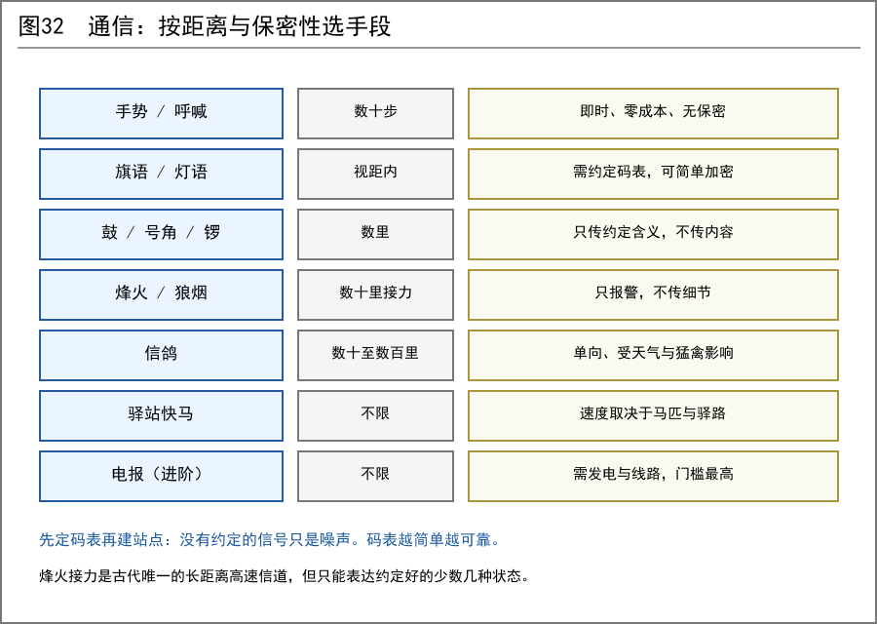
图32 七种手段的距离与特点
手段 | 可达距离 | 能传什么 | 成本与门槛 | 致命短板
呼喊 / 手势 | 数十步 | 简单指令 | 零 | 噪声、遮挡、误听
旗语 / 灯语 | 视距内 | 字母或约定码 | 低（布、灯、镜） | 需视线、需训练
鼓 / 锣 / 号角 | 数里 | 约定含义 | 低 | 只传约定，不传内容
烽火 / 狼烟 | 数十里接力 | 报警状态 | 中（需站点） | 只能表达少数状态
信鸽 | 数十至数百里 | 短文字 | 中（养鸽） | 单向、受天气与猛禽影响
驿站快马 | 不限 | 完整文书 | 高（马、人、路） | 速度受限于马与路况
电报（进阶） | 不限 | 文字 | 极高（需发电与线路） | 依赖全套工业基础

二、基础：先把码表做出来
① 设计码表的三条原则
• 状态要少：先把安全 / 求助 / 集结 / 撤离这几种核心状态定死，宁少勿多。
• 区分度要大：两种信号在视觉或听觉上差别越大越不容易误判。
• 要有校验：重要信息重复发送并回执确认，收到方以约定方式回报。
② 一套最简码表示例
信号 | 含义 | 回执
一长声（或一旗横举） | 一切正常 | 同信号回报
三短声（或旗画圈） | 有情况，注意 | 同信号回报
连续急响（或旗上下急挥） | 紧急求助，立刻来人 | 同信号回报并出发
烟直上（或旗举白） | 安全，可通行 | 同信号回报
烟散乱（或旗举红） | 有敌情，勿近 | 同信号回报并后撤

示例只是模板。你必须和同伴一起演练若干次，确认每人都能正确发出与识别，否则码表等于不存在。

三、旗语与灯语：视距内最实用
① 旗语
• 器材：一根长杆、一面（或两面）颜色鲜明的布旗。底色与背景反差越大越好。
• 站位：站在高处、空旷处，背向天空或背向单一颜色背景，避免杂乱背景。
• 动作幅度要大、节奏要清楚；每个动作之间留出停顿，便于辨认。
• 两面旗可表达更多状态（左旗与右旗各自位置组合），但需要更多训练。
② 灯语与反光
• 夜间用油灯或火把，配合遮挡板（手或木板）做出长短明暗。
• 白天可用铜镜或磨光的金属片反射日光——【史实】古代已有利用反光传讯的记载，原理简单、距离可观。
• 反光瞄准：把反光点投向目标方向，靠观察者的反馈微调。
四、声音：鼓、锣、号角
• 【史实】鼓与号角在古代用于军中与乡里传警，可覆盖数里。
• 低频（大鼓）传得远、穿透性好；高频（锣、号）辨识度高但衰减快。二者配合。
• 节奏即内容：约定若干固定节奏，每种节奏对应一条含义。记住：它传的是编号，不是句子。
• 接力：多个站点依次转播，可把信息传得更远，但每转一次就有一次出错可能，重要信息必须要求末端回执。
五、烽火与狼烟：唯一的远距离高速信道
① 它是什么
• 【史实】烽火台是古代最成熟的长距离报警体系，沿边与沿路设台，逐台接力传递。
• 【经验】所谓狼烟，历来解释不一，多指掺入特定燃料使烟色更浓更直的做法。具体配方无定论，当作历史名词看待即可，不必执着复原。
② 怎么建
• 选址：高处、彼此可见、间距以肉眼能辨识烟火为准。逐段实地验证可见性。
• 燃料：需能产生大量浓烟（湿柴、青草、油脂类）与明火（干柴）。烟用于白天，火用于夜间。
• 值守：每台需常驻人员与常备燃料，并有明确的点燃规则（谁下令、什么情况点、点几堆）。
③ 局限
• 只能表达预先约定的少数状态，不能传递具体内容。
• 受天气影响极大：雨雾、大风、逆光都会失效。
• 误报代价高：一次虚假警报会消耗大量人力，也会让体系失去信任。
六、信鸽与驿站
① 信鸽
• 【史实】鸽子归巢的本能被人类利用了数千年，是古代可靠的中距离单向通信手段。
• 【科学】原理是归巢本能，因此鸽子必须在两地分别养熟：把鸽子在甲地养大，带到乙地放飞，它才能回甲地。方向是单向的。
• 风险：猛禽、天气、疲劳、迷向。重要信息应多鸽同发，内容重复抄写数份。
• 饲养需要时间与粮食，属于长期投入，不是应急手段。
② 驿站与文书
• 驿站体系是古代唯一能承载完整文书的方式，但成本极高，需要马匹、人员、道路与补给网络。
• 文书要点：简明、编号、署名、日期、印信。重要文书多份分路发送。
• 保密：可用约定暗语、隐写（米汤一类书写后显影的做法属传统经验，可靠性有限），以及最有效的——派可信的人。
七、电报：为什么排在最后
• 【科学】电报需要电源、导线、开关与收信装置，原理并不复杂，但每一环都要工业基础支撑。
• 依赖链：稳定的电（分册 06）、拉制导线（分册 04 的拉丝）、绝缘材料（漆、橡胶替代品、丝麻浸油）、以及持证的操作员。
• 【史实】实用的电报系统在 19 世纪才出现，比蒸汽机还晚，这本身就说明了它的门槛。
• 务实建议：在拥有电报之前，你的主干通信应当是烽火 + 快马 + 信鸽，这三者在古代已被充分验证。
如果你真的做到了发电（分册 06）与拉丝（分册 04），那么点对点的短线路电报是值得一试的：先拉一条几百步的双线，用通断表示点划，把码表压到最短。但先别指望它撑起一个网络。

八、组织：比技术更重要的部分
• 站点与人员：任何通信手段都需要有人值守。先定人、定值守制度、定补给，再建设施。
• 演练：定期演练，记录每次传达的耗时与出错点。演练记录就是你的运维手册。
• 备份：主干手段必须有备份。烽火失效时靠什么？快马被阻时靠什么？
• 保密与身份：口令、信物、印信。通信越发达，泄密的面越大。
九、四周落地顺序
• 第 1 周：与核心同伴定下最简码表（不超过五条），反复口头与动作演练。
• 第 2 周：做旗与灯，完成视距内的旗语与灯语，实测可达距离并记录。
• 第 3 周：定鼓号节奏，覆盖周边数里；建立回执制度。
• 第 4 周：勘察并选定烽火台址，验证台间可见性；开始养鸽（长期事项）。
• 长期：视产业基础决定是否推进电报；在此之前把驿站与文书制度做扎实。
十、红线
一、码表未演练过就上阵，等于没有通信。
二、重要信息必须回执，没有回执就当作没送到。
三、烽火是报警手段，不要试图用它传复杂内容。
四、信鸽是单向的，不要指望它带回消息。
五、通信设施与人员是长期负担，建了就要养得起。
六、涉密信物与口令要能随时更换。

